Міністерство освіти і науки України

Центральноукраїнський національний технічний університет

**МЕХАНІКО-ТЕХНОЛОГІЧНИЙ ФАКУЛЬТЕТ**

Кафедра програмування та захисту інформації

**Звіт**

з виконаної лабораторної роботи № 4

дисципліни “ Web -программування ”

на тему

«Застосування JavaScript при створенні Web form.»

Виконав :

студент академічної групи КІ-15

Аннаєв А. _____________________

Перевірив :

Викладач

Дреева Г.M.__________________

Кропивницкий- 2017

**Лабораторна робота №4**

**Тема:** Застосування JavaScript при створенні Web form.

**Мета:** Познайомитися із синтаксисом, основними елементами мови JavaScript.

<!DOCTYPE html>

<html lang="en">

<head>

<meta charset="UTF-8">

<title>form</title>

<link rel="stylesheet" href="../css/form_style.css">

</head>

<body>

<div id ="form">

<style>

label{

font-family: "Times New Roman";

width: 150px;

display: inline-block;

cursor: pointer;

}

</style>

<h3> Форма заказа игры </h3><br>

<form action="send_message.php" method="post" name ="registration">

<p>

<label for="name"> Укажите имя :</label>

<input name = "name" id = "name" type = "text" placeholder=" name " required >

</p>

<p>

<label for="surname"> Укажите фамилию :</label>

<input id = "surname" type = "text" placeholder=" фамилия" required name = "surname">

</p>

<p>

<label for="mail">E-mail :</label>

<input id = "mail" type = "email" placeholder="google@gmail.com" required name="mail">

</p>

<p>

<label for="phone">Укажите телефон :</label>

<input id = "phone" type = "tel" placeholder="+380 68 111 11 11" pattern="\+\d{3}\s\d{2}\s\d{3}\s\d{2}\s\d{2}" required>

</p>

<p>

<label for="game">Название игры: </label>

<input id = "game" type = "text" placeholder="NeedForSpeed 4" required>

</p>

<p>

<label for="pol">Укажите пол : </label>

<input id = "pol" type = "radio" name="sex" > Женский

<input type = "radio" name="sex"> Мужской

</p>

<p>

<label for="age"> Вам есть 18 ? : </label>

<input id = "age" type = "radio" name="age" > Нет

<input type = "radio" name="age"> Да

</p>

<p>

<label for="link"> Получать рассылку : </label>

<input id = "link" type = "checkbox" name="link" checked >

</p>

<p>Оставить отзывы </p>

<p>

<textarea name="comment" ></textarea>

</p>

<br>

<p>

<label><input type = "submit" value="Отправить"></label>

<label><input type = "reset" value="Отменить" > </label>

</p>

</form>

</div>

<div id ="area">

</div>

</body>

</html>

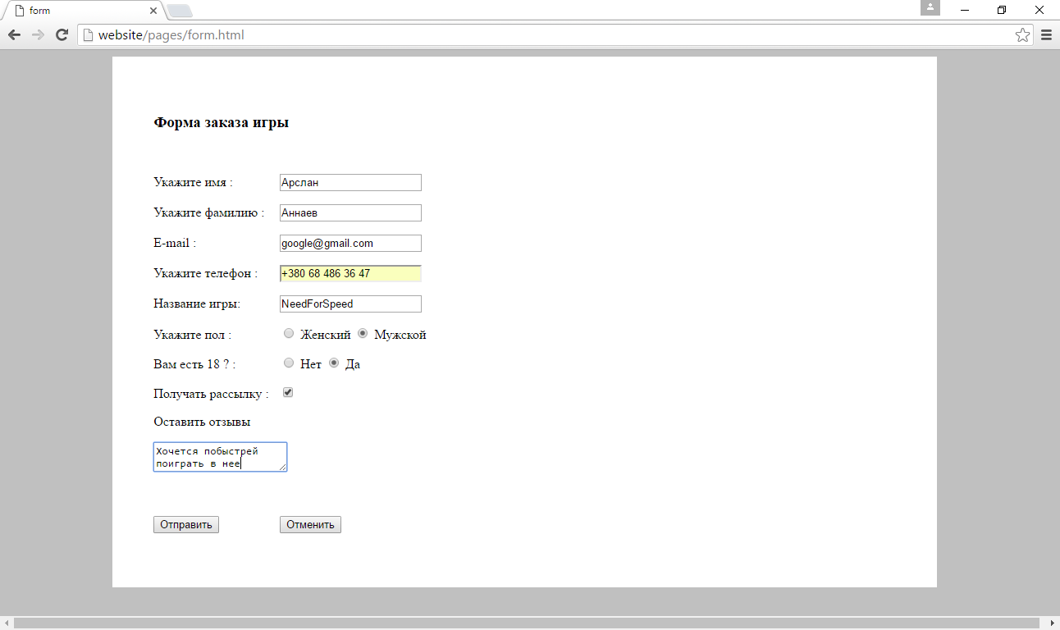

<!DOCTYPE html>

<html lang="en">

<head>

<meta charset="UTF-8">

<title>Форма обратной связи</title>

<script language ="JavaScript"></script>

<noscript></noscript>

<link rel = "stylesheet" href ="../css/form_style.css">

</head>

<body>

<div id="form">

<h1>Форма обратной связи</h1>

<h3>Здесь вы можете отправить нам сообщение.</h3>

<form name="contact_form" method="get" action="string_php.php" onsubmit="return checkSend()">

<table width="100%" border="0" cellspacing="0" cellpadding="5">

<tr>

<td width="15%"><label for="name">Ваше имя:</label></td>

<td width="70%"><input type="text" name="name" placeholder=" Имя" required value = "<? echo $_POST['name']?>" /></td>

</tr>

<tr>

<td><label for="email">Ваш e-mail:</label></td>

<td><input type="text" name="email" placeholder="электронная почта"required value = "<? echo $_POST['mail']?>"/></td>

</tr>

<tr>

<td colspan="3"><h3>Выберите тему для письма и напишите сообщение</h3></td>

</tr>

<tr>

<td><label for="subject">Тема письма:</label></td>

<td><select name="subject" id="subject">

<option value="" selected="selected"> - выбрать тему -</option>

<option value="Нашел ошибку!">Нашел ошибку!</option>

<option value="Предлагаю...">Предлагаю...</option>

<option value="Желаю...">Желаю...</option>

<option value="Помогите...">Помогите... :)</option>

<option value="Hello">Hello!</option>

<option value="RRR">А ты кто?</option>

</select> </td>

</tr>

<tr>

<td valign="top"><label for="message">Сообщение:</label></td>

<td><textarea name="message" cols="35" rows="5" placeholder="Сообщение " required><? echo $_POST['comment'];?></textarea></td>

</tr>

<tr>

<td colspan="3"><h3>Введите капчу и нажмите "Отправить".</h3></td>

</tr>

<tr>

<td><label for="captcha">2 + 18 =</label></td>

<td><input type="text" name="captcha" placeholder="вы не робот?" required /></td>

</tr>

<tr>

<td valign="top">&nbsp;</td>

<td colspan="2"><input type="submit" name="button" value="Отправить" />

<input type="reset" name="button2" value="Очистить" />

</td>

</tr>

</table>

<script>

function checkSend() {

var capt = document.contact_form.captcha.value;

if ( capt == 20){

alert("Неправильная капча");

return false

}

return true;

}

</script>

</form>

</body>

</html>

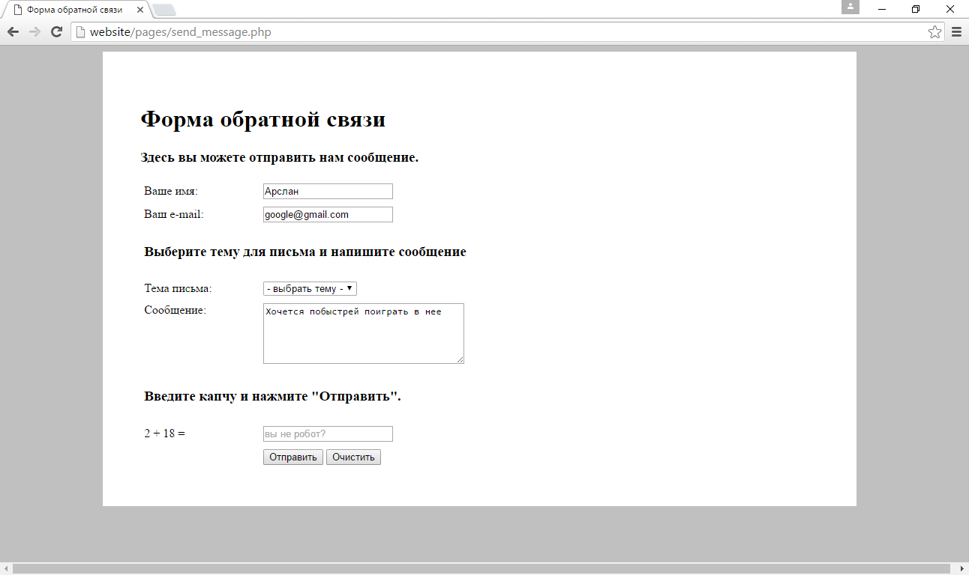

**Контрольные вопросы:**

1. Что представляет собой объект форма?

Это поля обьединеные в один блог для удобства переправки по определенному методу.

1. Что представляет собой свойство forms объекта form?

Массив форм, содержащихся в текущем документе.

1. Как осуществлять проверку введенных данных в формах?

JavaScript - обработчики событий идеально подходят для проверки данных, вводимых пользователями в форма или воспользовавшись стандартными методами, входящих в html5

1. Какие элементы могут присутствовать на формах?

Поля ввода, кнопки, checkbox, radiobox…